Percobaan 1
1. Jika isi masing-masing elemen array bil diubah dengan angka 5.0, 12867, 7.5, 2000000, apa yang terjadi? Mengapa bisa demikian?
- maka yang akan terjadi compile error karena int hanya menyimpan bilangan bulat , sedangkan 5.0 , 7.5 bertipe double

2. Modifikasi kode program di atas dengan melakukan inisialisasi elemen array sekaligus pada saat deklarasi array (tanpa new int[4] dan pengisian satu per satu).
-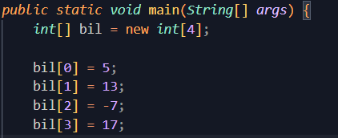

Sesudah :
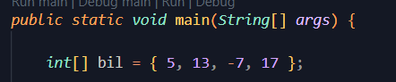
Hasil:
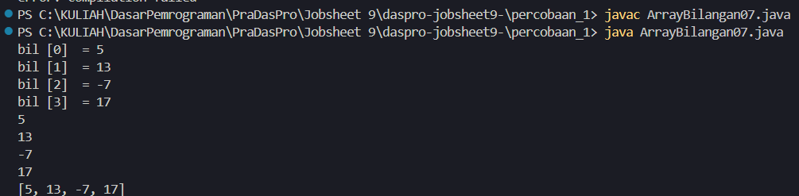*sama saja

3. Ubah statement penampilan pada langkah ke-4 menjadi seperti berikut: System.out.println("bil[" + i + "] = " + bil [i] + ", double = " + (bil [i] * 2)); Apa keluaran dari program? Jelaskan maksud dari statement tersebut.
- bil [i] mengambil nilai dari inisialisiasi int bil [], sedangkan bil [I] * 2 yang artinya nilai tersebut akan dikalikan 2
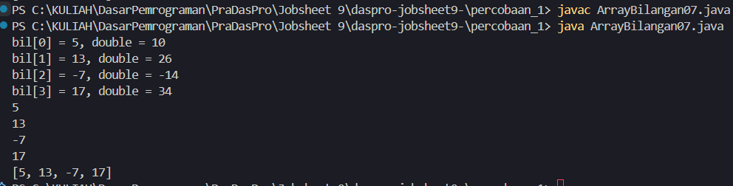

4. Jika kondisi pada statement for-loop di atas diubah menjadi i <= 4, apa keluaran dari program? Mengapa demikian?
- program akan memproses indeks dari indeks 0 sampai 3 saja karena bil[4] berukuran 4 yang dimana jika program mencapai indeks ke 4 akan terjadi ArrayIndexOutOfBoundsException

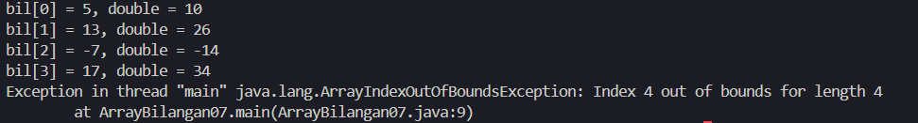

5. Apa perbedaan antara menampilkan array menggunakan for loop, foreach loop, dan Arrays.toString() pada langkah ke-5? Kapan sebaiknya masing-masing digunakan?
- For loop : mengakses indeks dan elemen , untuk mengakses posisi elemen dan memproses sebagian elemen
- For each loop : langsung mengambil nilai tanpa indeks , untuk mengakses semua elemen secara berurutan
- Arrays.toString() : untuk menampilkan seluruh elemen dalam semua indeks dalam 1 baris , untuk melihat isi array dengan cepat

Percobaan 2
1. Apa yang dimaksud dengan kondisi i < nilaiAkhir.length pada perulangan di atas?
- untuk mengulangi proses array sebanyak panjang array , seperti
int [] nilaiAkhir = new int[10];
Maka proses pengulangan indeks dilakukan 10 kali

2. Modifikasi program agar hanya menampilkan nilai mahasiswa yang lulus saja (nilai > 70), tanpa menampilkan yang tidak lulus. Jelaskan alur programnya!
- program akan mengecek nilai indeks jika lebih dari 70 maka akan meng-print yang mahasiswa lulus saja

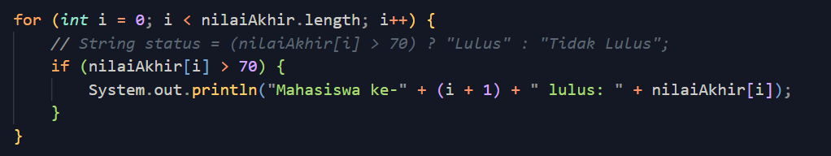
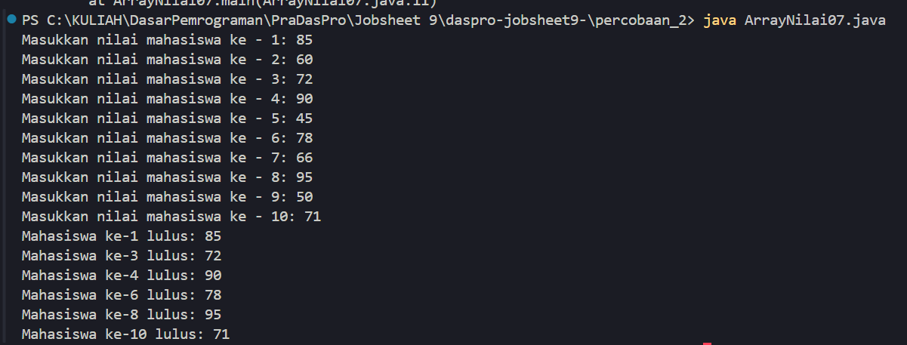

3. Ubah perulangan pada langkah ke-4 dan ke-5 dari for loop menjadi foreach loop. Apakah seluruh bagian program dapat diubah menjadi foreach? Jelaskan bagian mana yang bisa dan tidak bisa, beserta alasannya.
- Input yang diulang tidak bisa langsung diganti dengan foreach karena diperlukan indeks untuk menyimpan input ke nilaiAkhir[i]. Perulangan untuk membaca dan menampilkan nilai bisa menggunakan foreach, tetapi indeks mahasiswa tidak tersedia secara otomatis. Jika indeks diperlukan, gunakan penghitung tambahan

4. Modifikasi program agar turut menghitung dan menampilkan jumlah mahasiswa yang lulus dan jumlah mahasiswa yang tidak lulus di akhir program.
-

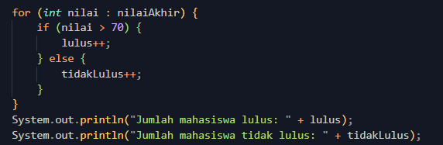
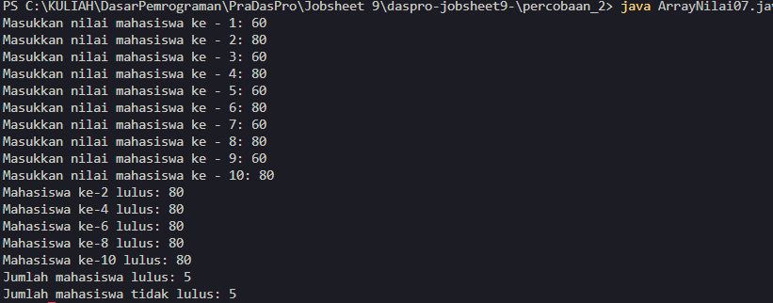

Percobaan 3 :
1. Modifikasi kode program di atas agar dapat menampilkan banyaknya mahasiswa yang lulus, yaitu mahasiswa yang memiliki nilai lebih besar dari 70 (> 70).
-

2. Modifikasi program di atas sehingga program menerima jumlah elemen array berdasarkan input dari pengguna (tidak selalu 10), lalu tetap dapat menghitung total, rata-rata, nilai tertinggi, dan nilai terendah dengan benar.
-
3. Mengapa pada perhitungan rata-rata digunakan (double) total / nilaiMhs.length, bukan langsung total / nilaiMhs.length? Jelaskan!
-

Percobaan 4
1. Jelaskan maksud dari statement break; pada kode program Bagian A di atas!
-
2. Modifikasi kode program Bagian A sehingga program dapat menerima input berupa banyaknya elemen array nilai, isi array, dan sebuah nilai (key) yang ingin dicari dari pengguna, lalu mencetak indeks posisi elemen dari nilai (key) tersebut.
-
3. Modifikasi program Bagian A agar menampilkan pesan "Nilai yang dicari tidak ditemukan" dengan format pesan yang lebih informatif apabila nilai yang dicari (key) tidak ada di dalam array.
-
4. Jelaskan langkah demi langkah cara kerja algoritma bubble sort pada Bagian B menggunakan data ujicoba yang tersedia!
-
5. Modifikasi program Bagian B agar mengurutkan array dari nilai terbesar ke terkecil (descending), bukan dari terkecil ke terbesar.
-

